**РОЗДІЛ 2**

**ТЕХНІЧНИЙ ВИБІР ФІЗИЧНИХ ПРИСТРОЇВ ТА ЇХ ОПИС**

Оскільки сигналізація повинна працювати незалежно від наявності електропостачання та доступу до інтернету, було прийнято рішення на створення автономної сигналізації на основі *GSM* модулю. Управління сигналізацією буде виконуватись за допомогою *sms*-команд.

Для виконання задачі створення сигналізації, потрібні наступні елементи:

* *Teensy 3.2*;
* *GSM* модуль *SIM800L*;
* датчик диму *MQ-2*;
* датчик газу *MQ-7*;
* датчик вогню *KY-026*;
* датчик температури *DHT-22;*
* п’єзоелемент;
* макетна плата *breadboard*;
* дроти *DuPont;*
* понижуючий *DC-DC* перетворювач;
* модуль контролю заряду акамулятора;
* *Li-ion* акумулятор;
* блок живлення.

2.1 Розробка електричної структурної схеми

Структурна схема охоронної сигналізації повинна складатися із декількох частин:

• функціональний блок до складу якого входить МК та різні датчики;

• пристрій монтіорингу та керування (смартфон або персональний комп’ютер зі встановленим спеціальним програмним забезпеченням або віддалений сервер за допомогою якого можно моніторити та керувати охоронною сигналізацією)

Структурна схема пристрою (рис.2.1) складається з функціонального блока до складу котрого входить:

• Мікроконтроллер;

• *GSM* модуль;

• *Ethernet* модуль;

• датчик диму;

• датчик газу;

• датчик вогню;

• датчик температури;

• динамік;

• блок індикації, світлодіод;

• модуль контролю заряду акамулятора;

• *Li-ion* акумулятор;

• блок живлення.

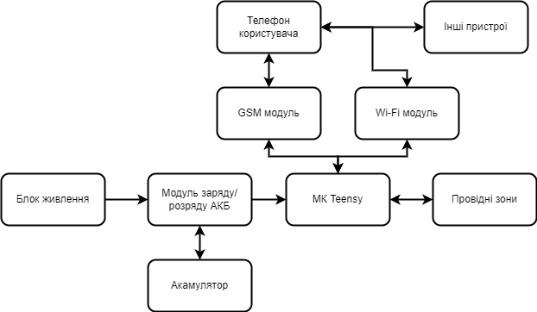

Рис.2.1. Структурна схема сигналізації

На cтруктурній схемі показано порядок взаємодії елементів. Периферійні пристрої підключені до МК за допомогою аналогових та цифрових виводів. Електропостачання буде здійснюватися від джерела живлення. У разі відключення електроенергії система буде живитися від батарей. Враховуючи характеристики *GSM* модуля його живлення здійснюється за допомогою понижуючого перетворювача напруги. До плати підключений *Wi-Fi* модуль, для керування сигналізацією з будь-якого пристрою, де є доступ до мережі інтернет.

2.2 Вибір мікроконтролера

Найважливішим рішенням є вибір МК, від якого на пряму буде залежати, як добре буде функціонувати охоронна сигналізація. Треба враховувати велику низку факторів, які вплинуть на працездатність та швидкодію охоронної сигналізації. Швидкий розвиток мікропроцесорної техніки приводить на ринок великої кількості асортименту даної продукції.

Основною перевагою використання МК є те, що за допомогою МК можна конструювати велику кількість різних пристроїв, які не будуть велико габаритними, дорого коштуючи ми та будуть надійними та сумісними із мобільними пристроями (смартфонами) та персональними комп’ютерами через стандартні інтерфейси.

Мікропроцесор (МП) – це пристрій, який здійснює приймання, обробку і видачу інформації. Конструктивно МП містить одну або кілька інтегральних схем і виконує дії за програмою, яка зберігається в його пам’яті.

Мікроконтролер (англ. *Micro Controller Unit, MCU*) – мікросхема, призначена для управління електронними пристроями.

Типовий МУ поєднує на одному кристалі функції процесора та периферійних пристроїв, містить ОЗП або ПЗП. По суті, це одно кристальний комп’ютер, здатний виконувати досить прості завдання.

За основу розробки охоронної сигналізації була поставлена мета зробити її не дорогою тому МК вибираємо найменш дорогий, але який буде задовольняти всі наші вимоги, а саме:

* надійність;
* мало габаритність;
* продуктивність;
* умови застосування.

Пошук МК який буде задовольняти нашим вимогам буде включати в себе підбір віповідної літератури про різні типи МК та порівняльна характеристика. Вибір прикладної мови на якій буде здійснено програмування (наприклад, *С* або *С++*) дуже сильно може вплинути на продуктивність, швидкодію охоронної сигналізації.

Виробники МК дуже різні цим займаються багато фірм таких як: *Intel, MicroChip, Atmel, Phillips, Siemens* та інші. Але нашої уваги заслуговують не всі фірми, розглянемо декілька фірм по виробництву МК *Intel, MicroChip, Atmel.*

Кожна із перелічених вище фірм мають широку номенклатуру МК, які виконують задачі управління та мають в собі набори вузлів обробки, зберігання даних. Обрані периферійні, які будуть підключені до МК, допоможуть більш ефективно вирішити поставлені задачі.

*Вибір плати МК із урахуванням порівняльних характеристик*

Основною метою було поставлено вибрати найменш дорогий МК, який буде повністю задовольняти поставлені вимоги охоронної сигналізації. Із найпопулярніших плат фірми *Spartan* було обрано плату *Teensy 3.2*, яка входить до трійки най популярніших плат, які використовують для створення різноманітних пристроїв. Дану плату доречно використовувати в різниї проектах де основними критеріями є ціна та компактність.

*Вибір плати Arduino*

*Teensy 3.2* – компактна платформа для розробки на базі мікроконтролера *NXP MK20DX256VLH7* з обчислювальним ядром *ARM Cortex® M4*. На рис. 2.2 зображено плату *Teensy 3.2.*

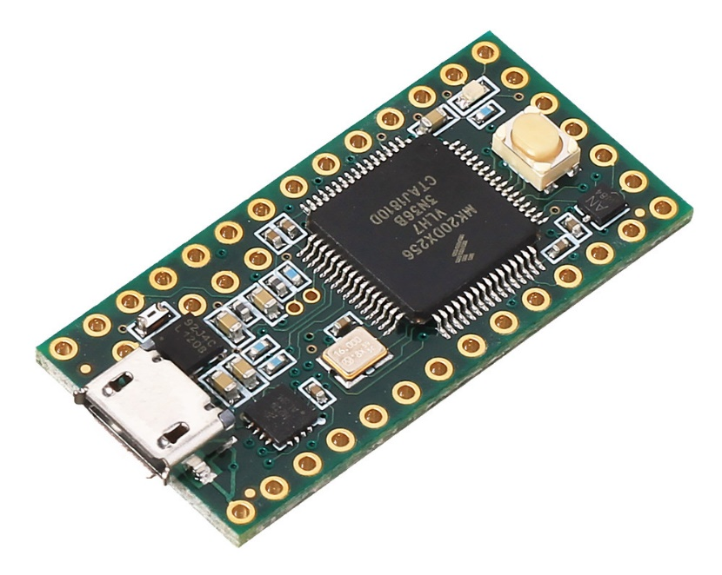

Рис. 2.2. Мікроконтролер *Teensy 3.2*

*Teensy 3.2* перевершує типові плати на основі 8-бітних мікроконтролерів. Найбільш істотні відмінності полягають у наступному:

* Тактова частота: 72 МГц;
* Об'єм *Flash*-пам'яті: 256 КБ;
* Об'єм *RAM*-пам'яті: 64 КБ;
* *DMA*-контролер, який дозволяє розвантажити центральний процесор, виконуючи ресурсомісткі операції з пам'яттю.

У результаті на *Teensy 3.2* можна розробляти складні та ресурсомісткі програми, наприклад: обробка звуку, управління багатосуглобовими роботами або розпізнавання образів [5].

*Підключення та налаштування*

1. Підключіть плату до комп'ютера через *USB*. Для комунікації використовуйте кабель *micro-USB*;
2. Скачайте та встановіть на комп'ютер інтегроване середовище розробки *Arduino IDE;*
3. За промовчанням середовище програмування налаштовано лише на плати сімейства *Arduino*. Для роботи з платформою *Teensy 3.2* встановіть додатковий патч *Teensyduino*.

*Елементи плати*

Мікроконтролер *MK20DX256VLH7*

Серцем платформи *Teensy 3.2* є 32-бітний мікроконтролер фірми *NXP* - *MK20DX256VLH7* з обчислювальним ядром *ARM Cortex-M4* з тактовою частотою 72 МГц. Контролер має блок пам'яті на 256 КБ *Flash* для зберігання прошивки та 64 КБ *RAM* для зберігання глобальних та статичних змінних.

Мікроконтролер *MKL02Z32VFG4*

Щоб не займати жодного байта пам'яті основного процесора *MK20DX256VLH7*, для зберігання та запису завантажувача використовується додатковий співпроцесор *MKL02Z32VFG4*.

Роз'єм *micro-USB*

Порт *micro-USB* призначений для прошивки та живлення платформи Teensy. Для підключення до ПК потрібен кабель *micro-USB.*

Світлодіодна індикація

Користувальницький світлодіод на 13 піні мікроконтролера. Використовуйте визначення *LED\_BUILTIN* в *Arduino IDE* для роботи зі світлодіодом. При заданні значення високого рівня світлодіод спалахує, при низькому - гасне.

Кнопка *PROG*

Клік по кнопці призводить до зупинки виконання програми з *Flash*-пам'яті основного контролера і переводить плату в режим програмування.

При подачі живлення на плату основний процесор завантажує дані з Flash-пам'яті та виконує записані інструкції. При прошивці *Teensy* по *USB*, натисканні на кнопку *PROG* або подачі низького сигналу на пін *Prog*, співпроцесор *MKL02Z32VFG4* завантажує код завантажувача в RAM-пам'ять основного процесора *MK20DX256VLH7* і запускає його. Завантажувач стирає всю *Flash*-пам'ять основного процесора, зчитує нові дані по *USB* і записує *Flash*-пам'ять. Далі плата перезавантажується і основний процесор вже виконує нові вказівки з *Flash*-пам'яті.

Понижуючий регулятор

Понижуючий лінійний перетворювач *LP38691* забезпечує живлення мікроконтролера та іншої логіки плати при підключенні живлення через *USB*-порт або пін *Vin*. Діапазон вхідної напруги від 36 до 5 вольт. Вихідна напруга 3,3 з максимальним вихідним струмом 250 мА. На рис. 2.3 зображено розташування контактів на платі *Teensy* версії 3.2.

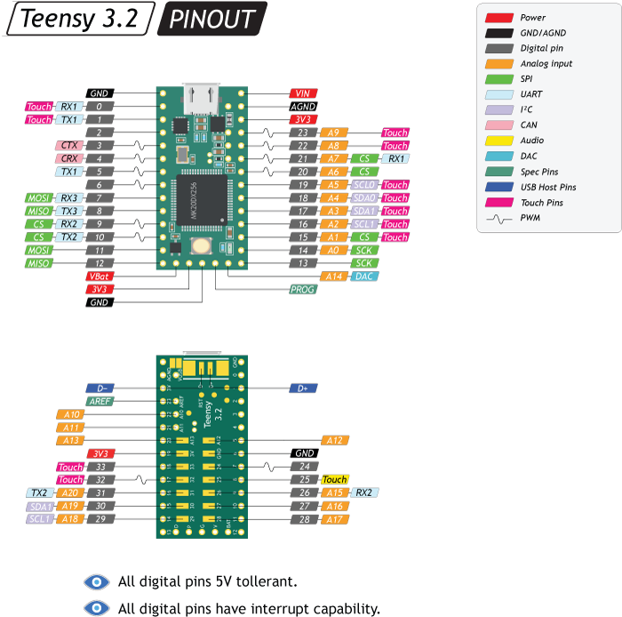

Рис.2.3. Розташування контактів на платі

*Розпіновка*

Піни живлення

* *VIN* Вхідний пін для підключення зовнішнього джерела напруги від 3,5 до 5 вольт;
* *3V3* Вихідний пін від стабілізатора напруги з виходом 3,3 вольта та максимальним струмом 250 мА;
* *GND* Висновки землі;
* *AGND* Виведення аналогової землі. Додавання аналогової землі дозволяє розв'язати між собою аналогові та цифрові частини мікросхеми, зменшити імпульсні перешкоди, підвищити інструментальну точність каналів АЦП та ЦАП;

Піни вводу-виводу

* Цифрові входи/виходи: 34 піни: 0–33. Логічний рівень одиниці — 3,3 В, нуля — 0 В. До контактів підключені резистори, що підтягують, які за замовчуванням вимкнені, але можуть бути включені програмно;
* АЦП: 21 пін: A0-A20. Дозволяє уявити аналогову напругу у вигляді цифрового вигляду. За замовчуванням розрядність АЦП встановлена ​​на 10 біт. Використовуйте функцію *analogReadResolution*() для зміни розрядності АЦП. Діапазон вхідної напруги від 0 до 3,3 В. При подачі більшої напруги мікроконтролер може вийти з експлуатації;
* ЦАП: 1 пін: A14. Дозволяє виводити аналогову напругу із цифрових значень. Розрядність ЦАП не змінюється і встановлена ​​на 12 біт;
* ШІМ: 12 пінів: 3-6, 9-10, 20-24 та 32. Дозволяє виводити аналогову напругу у вигляді ШІМ-сигналу із цифрових значень. За замовчуванням розрядність ШІМ встановлена ​​на 8 біт. Використовуйте функцію *analogWriteResolution*() для зміни розрядності ШІМ;
* I²C Для спілкування *Teensy* з платами розширення та сенсорами за інтерфейсом I²C;
  + I²C0: піни *SDA0/18* та *SCL0/19;*
  + I²C1: піни *SDA1/17* та *SCL1/16;*
* *SPI* Для спілкування *Teensy* з платами розширення та сенсорами за інтерфейсом SPI.;
  + *SPI*: піни *MOSI/7*, *MISO/8* та *SCK/13;*
  + *SPI2*: піни *MOSI2/35*, *MISO2/34* та *SCK2/37;*
* *Serial/UART* Для спілкування *Teensy* з платами розширення та сенсорами за інтерфейсом *UART*;
  + *Serial1*: піни *TX1/1/5* та *RX1/0/21;*
  + *Serial2*: піни *TX2/10/31* та *RX2/9/26;*
  + *Serial3*: піни *TX3/8* та *RX3/7;*
* *CAN* Для спілкування *Teensy* з модулями за інтерфейсом *CAN*;
  + *CAN1:* піни *CTX/3* та *CRX/4.*

На рис. 2.4 зображена принципова електрична схема плати *Teensy 3.2.*

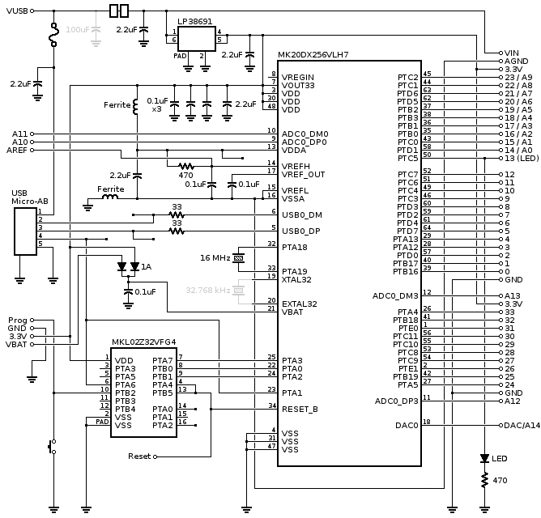

Рис.2.4. Принципова електрична схема плати

*Характеристики*

* Мікроконтролер: *NXP MK20DX256VLH7;*
* Ядро*: ARM Cortex-M4* (32 біти);
* Тактова частота: 72 МГц;
* *Flash*-пам'ять: 256 КБ;
* *RAM*-пам'ять: 64 КБ;
* *EEPROM*-пам'ять: 2 КБ;
* Пінів введення-виведення: 34 (толерантні до 5 В);
* Піни з перериванням: 34;
* Піни з АЦП: 21;
* Розрядність АЦП: 8/10/12 біт (за замовчуванням 10 біт);
* Піни з ЦАП: 1;
* Розрядність ЦАП: 12 біт;
* Піни з ШІМ: 12;
* Розрядність ШІМ: 8/10/12/16 біт (за замовчуванням 8 біт);
* Канали DMA: 16;
* Апаратні інтерфейси: 3× *UART*, 2× I²C, 1× *SPI*, 1× *CAN.*

*Вхідна напруга живлення:*

* через *USB*: 5 В;
* через пін Vin: 3,3-5 В;
* Напруга логічних рівнів: 3,3 В;
* Максимальний вихідний струм піна 3V3: 250 мА;
* Габарити: 35×18×4 мм.

*Програмування*

Платформа підтримує середу *Arduino IDE* 1.0.x, що полегшує знайомство вже освоїли *Arduino*. Більшість бібліотек *Arduino* працюють і на *Teensy*, хоча це не гарантується виробником. *Teensy* надає чудову можливість плавно перейти зі світу *Arduino* до світу *ARM*: спочатку ви програмуєте в середовищі *Arduino IDE*, використовуючи її прості бібліотеки; потім ви можете почати писати код для *ARM*, все ще залишаючись у старому середовищі і, нарешті, коли відчуєте себе повністю готовим, перейти на повноцінні середовища розробки типу *Keil* або *IAR*.

Щоб почати працювати з платформою середовища *Arduino* *IDE*, необхідно спочатку запустити інсталятор, який додасть в середу нову платформу.

*Налаштування Arduino IDE для програмування Teensy*

Для написання програм для плат *Arduino* використовують спеціальне середовище, яке має назву *Arduino IDE*.

*Arduino IDE* – це програмне середовище розробки, призначена для програмування плат *Arduino*. На сьогоднішній день за допомогою плат *Arduino* створюють різні пристрої, навчальні моделі та багато іншого. Інтерфейс середовище розробки доволі просте, зрозумілий навіть по силі дитині. За основу програмного середовища лягла мова *С++,* саме середовище було створено за допомогою мови програмування *Java*.

Для початку роботи з програмним середовищем розробки *Arduino IDE* її потрібно завантажити з офіціального сайту, завантаження виконується безкоштовно. Після завантаження програми переходимо до процесу установки її на ПК. Запустивши *Arduino IDE* на своєму ПК потрібно підключити плату до ПК за допомогою *USB*. Та перейти до написанню потрібної програми. На верхній панелі треба обрати вкладку «інструменти» та вибрати плату, в даному випадку *Teensy*, та обрати порт до якого підключена плата [6].

2.3 Вибір *GSM* модуля

*GSM* (від назви групи *Groupe Special Mobile*, пізніше перейменований в *Global System for Mobile Communications*) – так званий глобальний стандарт цифрового мобільного зв’язку із розподіленням каналів за частотою та часом.

Використання *GSM* модулей дозволяє підключатися та надсилати команди через звичайний мобільний зв’язок. Відправляти та приймати команди на пристрій здійснюється за допомогою SMS – команд або через інтернет – підключення.

*GSM* модуль допомогає платам *Arduino* розширити свої можливості таких як: відправка текстових або голосових повідомлень, здійснення дзвінків. Існує велика кількість *GSM* модулей проаналізувавши ринок були виділено такі модулі: *SIM900, SIM800L, A6, A7* [7].

Для вибору GSM модуля про аналізуємо та проведемо порівняльну характеристику.

*Опис модуля SIM900*

GSM модуль *SIM900* використовують в різноманітних автоматизованих системах. За допомогою такого інтерфейсу, як *UART* здійснюється передача даних між пристроями. Даний модуль допомагає здійснювати обмін текстовими повідомленнями та здійснення дзвінків. Був створений компанією *SIMCom Wireless Solution*, сам модуль реалізован на компоненті *SIM900* [7].

Технічні характеристики модуля *SIM900*:

* діапазон напруг 4,8 – 5,2В;
* у звичайному режимі струм досягає 450 мА, максимальний струм в імпульсному режимі 2 А;
* підтримка 2G;
* потужність передачі: 1 Вт 1800 і 1900 МГц, 2 Вт 850 і 900 МГц;
* вбудовані протоколи *TCP* і *UDP*;
* *GPRS multi-slot class* 10/8;
* робоча температура від -30С до 75 С.

За допомогою даного модуля можна відстежувати маршрут транспорту з *GPS* приладами. Модуль *SIM900* підходить для використання його в охоронних сигналізаціях, але нажаль даний модуль знятий з виробництва та взагалі вважається застарілим.

*Опис модуля A6*

Модуль *А6* використовують для обміну текстовими повідомленнями та даними по *GPRS*. Даний модуль був розроблений в 2016 році компанією *AI-THINKER*. Модуль *А6* відрізняється від *SIM900* малими розмірами та низьким споживанням енергії.

Технічні характеристики модуля *А6*:

* діапазон напруг 4,5 – 5,5В;
* живлення 5 В;
* діапазон робочих температур від -30С до 80С;
* максимальне споживання струму 900мА;
* *GPRS Class 10*;
* підтримка протоколів *PPP, TCP, UDP, MUX*;
* модуль підтримує карти формату *microsim*.

*Опис модуля A7*

Модуль *А7* я допрацьованою версію модуля *А6* від компанії *AI-THINKER*. Відмінністю, від свого попередника, є те що модуль *А7* має вбудований *GPS*, що доволі не погано спрощує конструкцію приладу.

Технічні характеристики модуля *А7*:

* діапазон робочих напруг 3,3 – 4,6 В;
* напруга живлення 5В;
* частоти 850/900/1800/1900 Мгц;
* *GPRS Class 10*: Макс. 85.6 кбіт;
* придушення відлуння і шумів.

Даний модуль підтримує не тільки звичайні сім карти, а навіть і мікросім [7]. На рис. 2.5 показано бездротовий модуль *A7 GSM*.

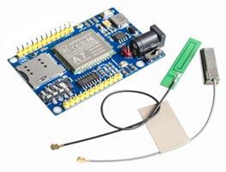

Рис.2.5. Бездротовий модуль *A7 GSM*

*Опис модуля SIM800L*

Даний модуль побудований на основі модуля *SIMCom. SIM800L* є найчастішим «гостем» у різних проектах де потрібно здійснювати обмін текстовим повідомленням або здійснення виклику на мобільний пристрій. Від своїх попередників модуль *SIM800L* є доволі простим та дешевим.

Модуль *SIM800L* має вбудовану антену, що покращує зв’язок. Живити модуль треба через понижуючий перетворювач напруги, адже живиться модуль не від стандартної напруги 3,8 – 4 В.

Технічні характеристики модуля *SIM800L*:

* діапазон напруг 3,7 – 4,2 В;
* підтримка 4х діапазонної мережі 900/1800/1900 Мгц;
* *GPRS class 12* (85.6 кБ / с);
* максимальний струм 500 мА;
* підтримка 2G;
* автоматичний пошук в чотирьох частотних діапазонах;
* робоча температура від -30С до 75С.

Проаналізувавши *GSM* модулі, можна зробити висновок, що доречно використовувати модуль *SIM800L*. Даний модуль розширює можливості а

саме: відправка *GPRS*, відправлення та отримання текстових повідомлень, здійснювати та отримувати дзвінки. Невелика вартість, невеликі розміри, підтримка частот з 4 діапазонів усе це робить даний модуль ідеальним рішенням для створення охоронної *GSM* сигналізації.

2.4 Вибір *Wi-Fi* модуля

***NodeMCU****(Lolin)* являє собою плату розробника на базі чіпа ***ESP8266*** (версія [*ESP12E*](https://arduino.ua/prod1379-wi-fi-modyl-esp8266-versiya-esp-12e)), який являти собою *UART*-*WiFi* модуль з ультра низьким споживанням. Сам чіп проєктувався для пристроїв зі світу інтернет речей, а дана плата дозволяє спростити розробку, тому що на ній вже реалізовано підключення по USB, регулятор живлення і всі виводи чіпа розведені на гребінки зі стандартним кроком 2.54 мм, що дозволяє вставити його в [макетную плату](https://arduino.ua/cat39-Maketnie_plati) і створити прототип навіть не включаючи паяльник. Крім цього плата поставляється з прошивкою *NodeMCU*, що дозволяє програмувати її за допомогою мови *[Lua](https://ru.wikipedia.org/wiki/Lua" \t "_blank)* або за допомогою *Arduino* *IDE*.

На рис. 2.6 зображено ***Wi-Fi* модуль *ESP-8266*.**

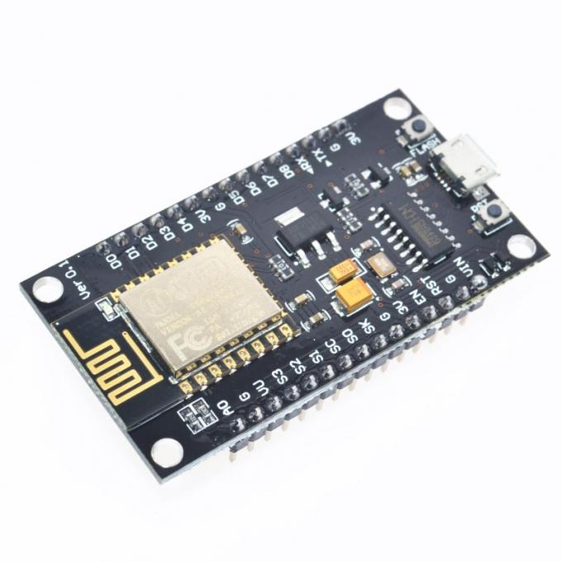

Рис.2.6. ***Wi-Fi* модуль *ESP-8266***

Для перевірки *ESP8266*, який ви придбали, потрібно джерело стабілізованої напруги на 3,3 вольта. Допустимий діапазон напруги живлення модуля *ESP8266* від 3,0 до 3,6 вольт. Подача підвищеної напруги живлення на модуль гарантовано призведе до виходу *ESP8266*.

Щоб перевірити *ESP8266*, *ESP-01* достатньо підключити три піна: *VCC* і *CH\_PD (chip enable)* до живлення 3,3 вольт, а *GND* до землі. Якщо у вас не *ESP-01*, а інший модуль і на ньому виведено *GPIO15*, то додатково потрібно підключити *GPIO15* до землі [8].

На рис. 2.7 зображено розпіновку модуля *ESP-8266.*

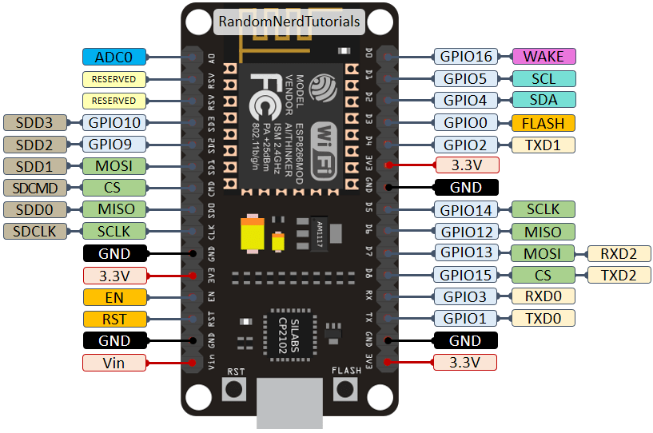

Рис.2.7. Розташування контактів на платі

*Характеристики*

* *WiFi* 802.11 b / g / n;
* підтримка *STA / AP / STA + AP* режимів;
* вбудований стек протоколів *TCP / IP* з підтримкою множинних клієнтських підключень (до 5);
* *D0 ~ D8, SD1 ~ SD3*: можуть бути використані як *GPIO, PWM, IIC*, тощо;
* ток на виведення: 15 мА;
* *AD0*: 1 виведення АЦП;
* живлення: 4.5 - 9В (10В максимум), живлення від *USB* з наданням отладочного інтерфейсу;
* споживання: обмін даними: ~ 70 мА (200 мА максимум), очікування: <200 мкА;
* швидкість передачі: 110-460800 б/сек;
* підтримка *UART / GPIO* інтерфейсів передачі даних;
* перепрошивка з хмари або через *USB;*
* відстань між контактними пинами: 28 мм;
* діапазон робочих температур: -40 ~ +125 ° C;
* вага: 18 г.

2.5 Вибір понижуючого перетворювача напруги

Понижуючий перетворювач напруги (*DC – DC* перетворювач) – це такий ключ із ШІМ керуванням, до складу якого входить регулятор, що пре значений для регулювання вихідної напруги та струму до відповідного значення, яке буде задовольняти наші вимоги. При виборі понижуючого перетворювача напруги велику увагу звертаємо на діапазон вхідної або вихідної напруги та максимальний вихідний струм.

На сьогоднішній день понижуючий перетворювач напруги задає оптимальне поєднання ефективності, вартості, точності значення на перехідні процеси. На відміну від лінійного регулятора або того ж самого дільника напруги.

Обраний понижуючий перетворювач напруги постійного струму побудований на базі *LM2596*. Із діапазоном напруги на вході в діапазоні 4,5 – 40 В, на виході 3 – 35 В [9].

Характеристика понижуючого перетворювача напруги *LM2596*:

* випрямляч: чи не синхронне випрямлення;
* вхідна напруга: 4.5 – 40 В;
* вихідна напруга: 3 – 35;
* вихідний струм: 2А;
* робочий діапазон температур: -40 ... +85 С;
* захист від короткого замикання: обмеження струму;
* розміри: 44 х 22 х 15 мм.

2.6 Вибір датчика диму

Оскільки датчик газу відіграє важливу роль в захисті майна від пожежі, було обрано датчик газу, побудований на базі газоаналізатора *MQ-2 Gas Sensor,* який реагує на наявність в повітрі домішок різних газів, випарів, а також диму. Серед них: пропан, метан, бутан, спирт, водень, дим та *LPG*.

*MQ-2* є одним з найбільш часто використовуваних датчиків газу з серії датчиків *MQ*. Це датчик газу типу метал-оксид-напівпровідник (МОП, *MOS*), також відомий як хімрезистор (хімічний резистор), оскільки виявлення засноване на зміні опору чутливого матеріалу, коли газ вступає в контакт з цим матеріалом. Використовуючи простий ланцюг дільника напруги, можна виміряти концентрацію газу. Датчик газу зображений на рис.2.8.

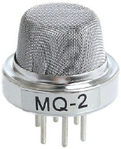

Рис.2.8. Датчик газу *MQ-2*

Датчик газу *MQ-2* працює при постійній напрузі 5 В і споживає близько 800 мВт. Він може виявляти концентрації *LPG* (зрідженого нафтового газу), диму, алкоголю, пропану, водню, метану та чадного газу від 200 до 10000 ppm (мільйонних часток) [10].

Датчик фактично укладений в два шари тонкої сітки з нержавіючої сталі, яка називається «антивибуховою сіткою» *(anti-explosion network).* Технічні характеристики датчика газу *MQ-2* зображені на таблиці 2.1.

Таблиця 2.1

Технічні характеристики датчика газу *MQ-2*

|  |  |
| --- | --- |
| Параметр | Значення |
| Робоча напруга | 5 В |
| Опір навантаження | 20 кОм |
| Опір нагрівача | 33 Ом ± 5% |
| Споживаюча потужність | <800 мВт |
| Опір чутливості | 10 кОм - 60 кОм |
| Вимір концентрації | 200 - 10000 ppm |
| Час нагріву | більше 24 годин |

«Антивибухова сітка» гарантує, що нагрівальний елемент всередині датчика не викличе вибуху, коли ми шукаємо легкозаймисті гази. Вона також забезпечує захист датчика і відфільтровує зважені частинки, тому всередину камери можуть проходити тільки газоподібні елементи. Сітка зв'язана з іншою частиною корпусу через мідне зажимне кільце.

Зіркоподібна структура утворена з чутливого елемента і шести сполучних ніжок, які виходять за межі бакелітової основи. З шести два виходи (H) відповідають за нагрів чутливого елемента і з'єднані через котушку з нікель-хромового дроту.

Інші чотири виходи (A і B), що відповідають за вихідні сигнали, підключені з використанням платинових дротів. Ці дроти з'єднані з корпусом чутливого елемента і передають невеликі зміни струму, який проходить через чутливий елемент. Трубчастий чутливий елемент виготовлений з кераміки на основі оксиду алюмінію *(Al2O3)* і покритий діоксидом олова *(SnO2).*

На рис.2.9 зображений датчик при видаленні зовнішньої сітки.

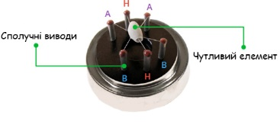

Рис. 2.9. Внутрішня структура з чутливим елементом та сполучними виводами

Діоксид олова тут є найбільш важливим матеріалом, будучи чутливим до горючих газів. Керамічна підкладка просто збільшує ефективність нагріву і забезпечує постійне нагрівання площі датчика до робочої температури.

Отже, нікель-хромова котушка і кераміка на основі оксиду алюмінію утворюють систему підігріву; в той час як платинові дроту і покриття з діоксиду олова утворюють сенсорну систему.

Коли діоксид олова (частки напівпровідника) нагрівається на повітрі до високої температури, на його поверхні абсорбується кисень. У чистому повітрі донорні електрони діоксиду олова притягуються до кисню, який адсорбується на поверхні чутливого матеріалу. Це запобігає протіканню електричного струму. У присутності відновлювальних газів поверхнева щільність адсорбованого кисню зменшується, так як він реагує з відновними газами. Через що електрони вивільняються в діоксид олова, що дозволяє току вільно текти через датчик.

Напруга на аналоговому виході датчика змінюється пропорційно концентрації диму/газу. Чим більше концентрація газу, тим вище вихідна напруга; в той час як менша концентрація газу призводить до більш низької вихідної напруги.

2.7 Вибір датчика газу

Модуль датчика газу MQ-7 служить для визначення чадного газу. Датчик MQ-7 відноситься до напівпровідникових приладів. Принцип роботи датчика заснований на зміні опору тонкоплівкового шару діоксиду олова SnO2 при контакті з молекулами газу, що визначається. Чутливий елемент датчика складається з керамічної трубки з покриттям Al2O3 та нанесеного на неї чутливого шару діоксиду олова. Усередині трубки проходить нагрівальний елемент, який нагріває чутливий шар до температури, за якої він починає реагувати на газ, що визначається. Чутливість до різних газів досягається варіюванням складу домішок у чутливому шарі. На рис. 2.10 зображено датчик газу MQ-7.

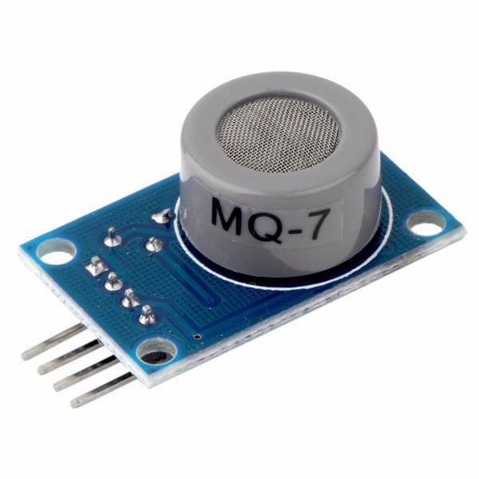

Рис.2.10. Датчик газу MQ-7

Вибір режиму живлення нагрівача У сенсорі передбачено два режими роботи, що перемикаються джампером. Нагрівач датчика постійно увімкнений. Таким чином, можна обійтися одним трипровідним шлейфом. Управління нагрівачем відбувається програмно. На рис.2.11 зображено схему підключення дачтика до плати Uno [11].

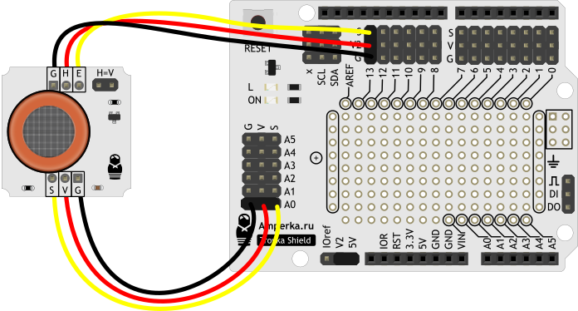

Рис.2.11. Підключення датчика до плати *Uno*

*Характеристики*

* Датчик: MQ-7;
* Газ, який детектується: чадний газ;
* Робоча напруга нагрівача: від 1,4 В до 5 В;
* Споживана нагрівачем потужність: 350 мВт;
* Навантажувальний опір: 10 К (регульоване);
* Виявлення концентрації газу: 10-1000 ppm;
* Час розігріву: від 60 (напруга підігрівача 5В) до 90 секунд (для напруги підігрівача 1,4 В);
* Робоча температура: -10 ~ 50 градусів (номінальна температура: 20 градусів);
* Робоча вологість: 95% RH (номінальний вологість: 65% rh);
* Термін служби: 5 років;
* Розмір: 35x20x11 мм;
* Вага нетто: 4,8 г.

2.8 Вибір датчика вогню

*Y-026* - датчик полум'я, який реагує на інфрачервоне випромінювання (відкритий вогонь) і найбільш чутливий до довжин хвиль від 760 нм до 1100 нм. Цей детектор вогню має два виходи - цифровий та аналоговий і легко підключається до плат *«Arduino»*, або інших мікроконтролерів.

Фізичні тіла при нагріванні починають випромінювати інфрачервону енергію. Довжина хвилі електромагнітного випромінювання знаходиться в залежності з температурою нагріву. З ростом температури зростає і інтенсивність випромінювання, а довжина хвилі стає коротшою. ІЧ-випромінювання становить 80% спектра електромагнітних хвиль.

Високочутливий фотоелемент пожежного ІЧ-сповіщувача перетворює електромагнітне інфрачервоне випромінювання в електричний сигнал. Виявивши ознаки загоряння, оптичний датчик полум'я фіксує перші вогневі сплески і подає сигнал тривоги [12].

На рис.2.12 зображений датчик полум’я *Y-026.*

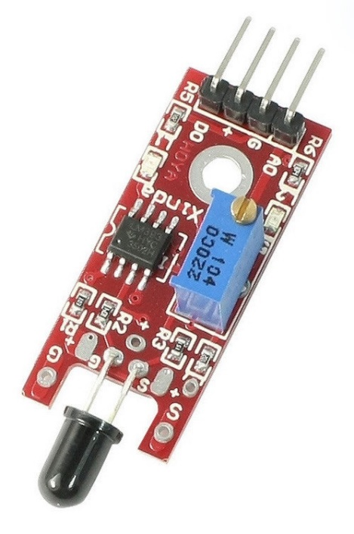

Рис.2.12. Датчик полум’я

На платі є 2 світлодіода - індикації живлення і індикації виходу з компаратора при виявленні вогню. Модуль виконаний на мікросхемі *LM393*. При відсутності полум'я на аналоговому виході є напруга 4,2 В, а при появі вогню на відстані 1 метр, на аналоговому виході - 0,2 В (при напрузі живлення 5 В).

Характеристики *KY-026*:

* кут виявлення полум'я: 60град;
* дальність виявлення вогню: 1м;
* напруга живлення: 3-5.5 В;
* розміри (довжина x ширина): 36 x 16мм.

2.9 Вибір датчика температури

Цифровий датчик температури та вологості підвищеної точності. Датчик *DHT22* має заводське калібрування і характеризується низьким енергоспоживанням.

На рис. 2.13 зображено датчик температури DHT22.

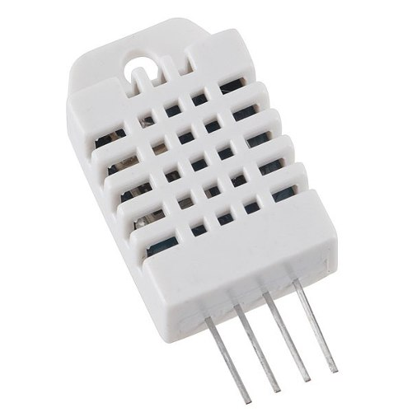

Рис.2.13. Датчик температури DHT22

*Характеристики*

* виробник: AOSONG;
* тип: AM2302 цифровий;
* точність: 0.1 ºC;
* діапазон вимірювання вологості: 0-100%;
* діапазон виміру температури: -40 ~ 80 ºC;
* точність вимірювання вологості: ± 2% RH;
* точність вимірювання температури: ± 0.5 градуса;
* напруга живлення: 3.6-6 В;
* кількість виводів: 4;
* ультранизьке енергоспоживання;
* не вимагає обв'язки;
* здатний працювати при досить довгому дроті.

***Виводи***

* VCC (3-5в живлення);
* Data Out - вивід даних;
* NC - не використовується;
* Загальний.

При підключенні до мікроконтролера, ви можете між виводами Vcc і Data розмістити підтягуючий pull-up резистор номіналом 10 кОм [13]. Плата Arduino має вбудовані pull-up, однак вони дуже слабенькі - близько 100 кОм.

2.10 Вибір п’єзоелемента

Зумер у сигналізації потрібен для звукового оповіщення у разі спрацювання датчиків безпеки. Широко поширені зумери у різноманітної побутової техніки, які використовують електронні плати. Зумер перетворює команди на двохбітні системи числення 1 і 0, в звукові сигнали. Вищевказаний елемент конструктивно представлений металевою пластиною з нанесеним на неї напиленням з струмопровідної кераміки. Пластина і напилення виступають в ролі контактів. Пристрій має свої плюси и мінуси [14].

Принцип дії зумера заснований на відкритому братами Кюрі в кінці дев'ятнадцятого століття п'єзоелектричного ефекту. Згідно з ним, при подачі електрики на зумер він починає деформуватися. При цьому відбуваються удари об металеву пластинку, яка і виробляє "шум" потрібної частоти. Модуль активного зумера зображений на рис.2.14.

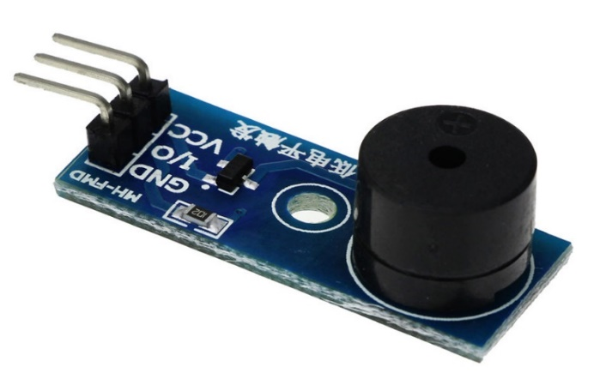

Рис.2.14. Модуль активного зумера

Завдяки наявності генератора модуль називають активним. Власне генератор звільняє розробника від необхідності введення в схему приладу мультивібратора або розробки програми МК-генерації звукових частот. Модуль активного зумера дозволяє спростити складання приладу на відміну від пасивного звукового випромінювача. Характеристики активного зумера зображені на таблиці 2.2.

Таблиця 2.2

Характеристики активного зумера

|  |  |
| --- | --- |
| Параметр | Значення |
| Напруга живлення | 5 В |
| Частота звука | 2300 Гц |
| Розміри | 12 х 9,5 мм |

Отже, був обраний найдешевший модульний зумер, для сигнального оповіщення спрацювання одного з датчиків. Розробник надає на нього бібліотеку для програмування будь-яких мікроконтролерів, *Teensy 3.2* в тому числі.

2.11 Вибір модуль контролю заряду-розряду АКБ

Оскільки сигналізація живиться від АКБ, то є необхідність заряджати акумулятор від блоку зарядного пристрою. Для цього потрібен модуль на чіпі *TP4056.* Модуль зарядки призначений для зарядки одного або декількох паралельно з'єднаних літієвих *(Li-ion)* акумуляторів. Процес зарядки акумулятора ідентичний зарядці мобільного телефону, яскраві світлодіоди сповіщають про закінчення зарядки акумулятора. Контролер має хороший профіль *CC/CV* і може бути адаптований до багатьох різних конфігурацій зарядки і типів *Li-ion* акумуляторів. На рис.2.15 зображений модуль контролю заряду-розряду АКБ *TP4056* [15].



Рис.2.15. Модуль *TP4056*

У мікросхеми є плівка для відводу тепла, вона знаходиться знизу плати у спеціальному майданчику для відводу тепла. Чіп *TP4056* починає незначно грітися при тривалій зарядці струмом від 800 мА. Модуль підходить для зарядки літій-іонних і літій-полімерних *(Li-Ion, Li-Po)* акумуляторів на 3,7 В. Подати напругу на пристрій можна трьома способами: через роз'єм, мікро *USB*, або шляхом пайки проводів, минаючи роз'єм мікро *USB*. В таблиці 2.3 зображені характеристики модуля *TP4056.*

Таблиця 2.3

Характеристики модуля на базі чіпу *TP4056*

|  |  |
| --- | --- |
| Параметр | Значення |
| Струм зарядки | 1 А |
| Діапазон вихідної напруги | 4,5 В – 5,5 В |
| Основний вхідний інтерфейс | *microUSB* |
| Діапазон робочих температур | від -10 ° C до +85 ° C |
| Розміри | 25x19х6 мм |

Як можемо побачити в таблиці, характеристики які має плата повністю сумісна з параметрами плати *Teensy 3.2*  та датчиками сигналізації. Тобто напруга живлення відповідає напрузі живлення плати.

Висновки за розділом 2

У даному розділі було:

* Побудувано структурну схему пожежної сигналізації;
* Проведено обгрунтування та вибір схемотехнічного рішення;
* Зроблено технічний вибір фізичних пристроїв і їх опис;
* Описаний принцип роботи системи;
* Запропоноване технічне рішення для побудови системи.